**Київський політехнічний інститут імені Ігоря Сікорського**

**Факультет інформатики та обчислювальної техніки**

**кафедра ТЕХНІЧНОЇ КІБЕРНЕТИКИ**

**ЗВІТ**

**ЛАБОРАТОРНА РОБОТА № 5-6**

**Тема: «Згладжування дискретних послідовностей»**

**Навчальна дисципліна: «Обробка сигналів та зображень»**

**Варіант 6**

**Виконали:** студенти навчальної групи ІК-72 **А. Гринько**

**Ю. Казарін**

**Перевірив:** професор кафедри ТК **В. Дружинін**

**Оцінка:**

**Київ – 2019**

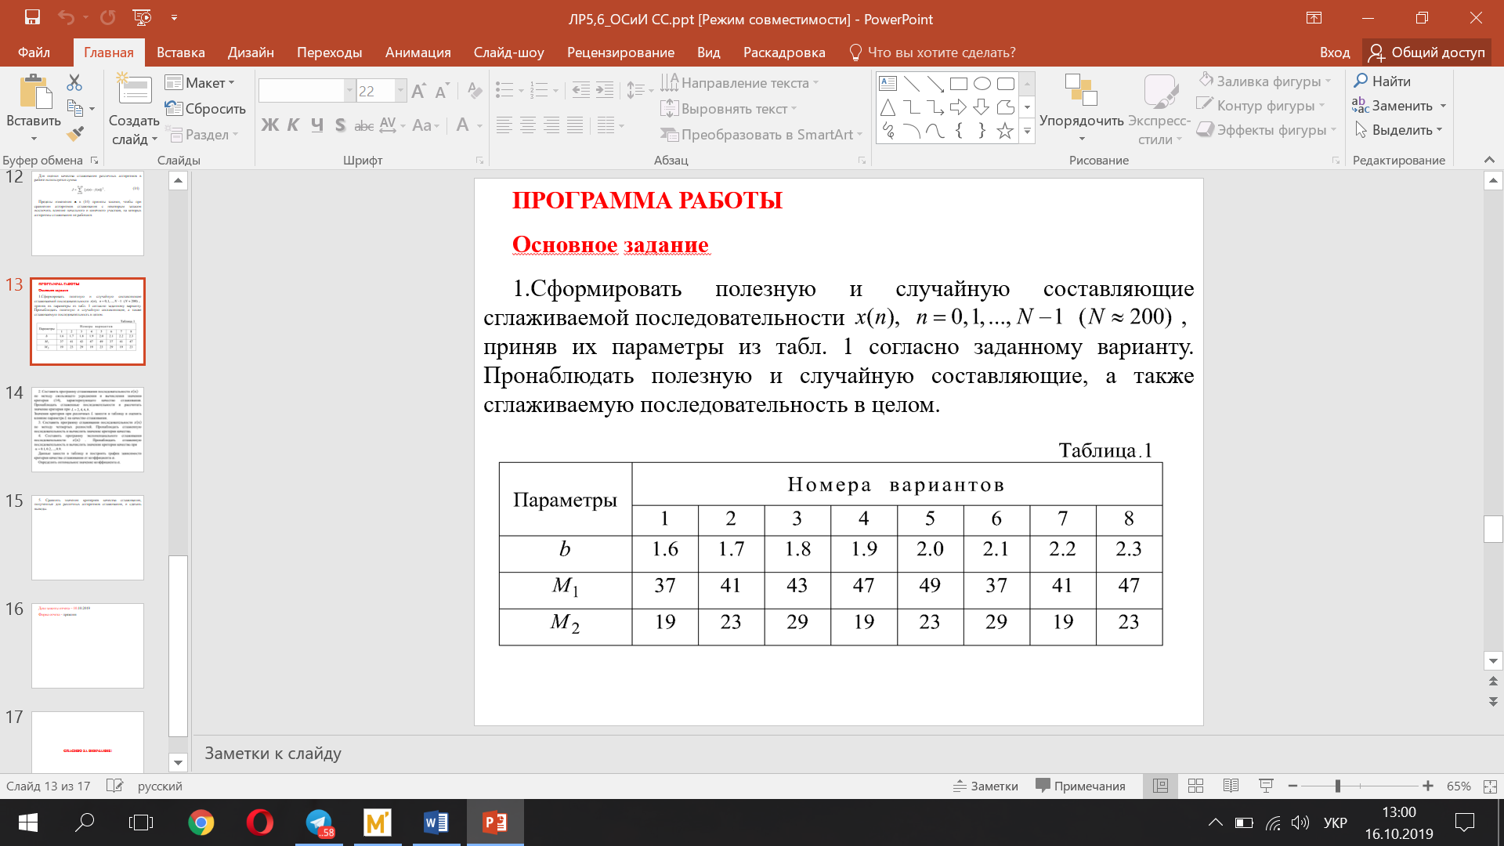

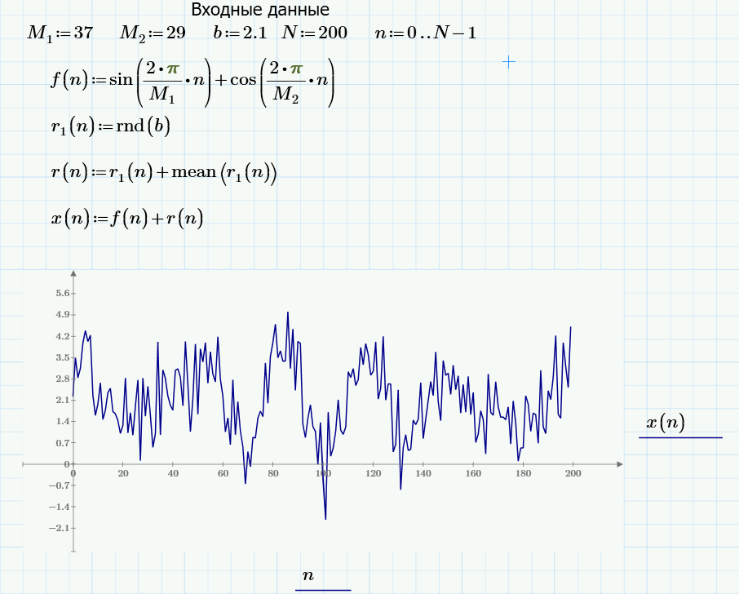

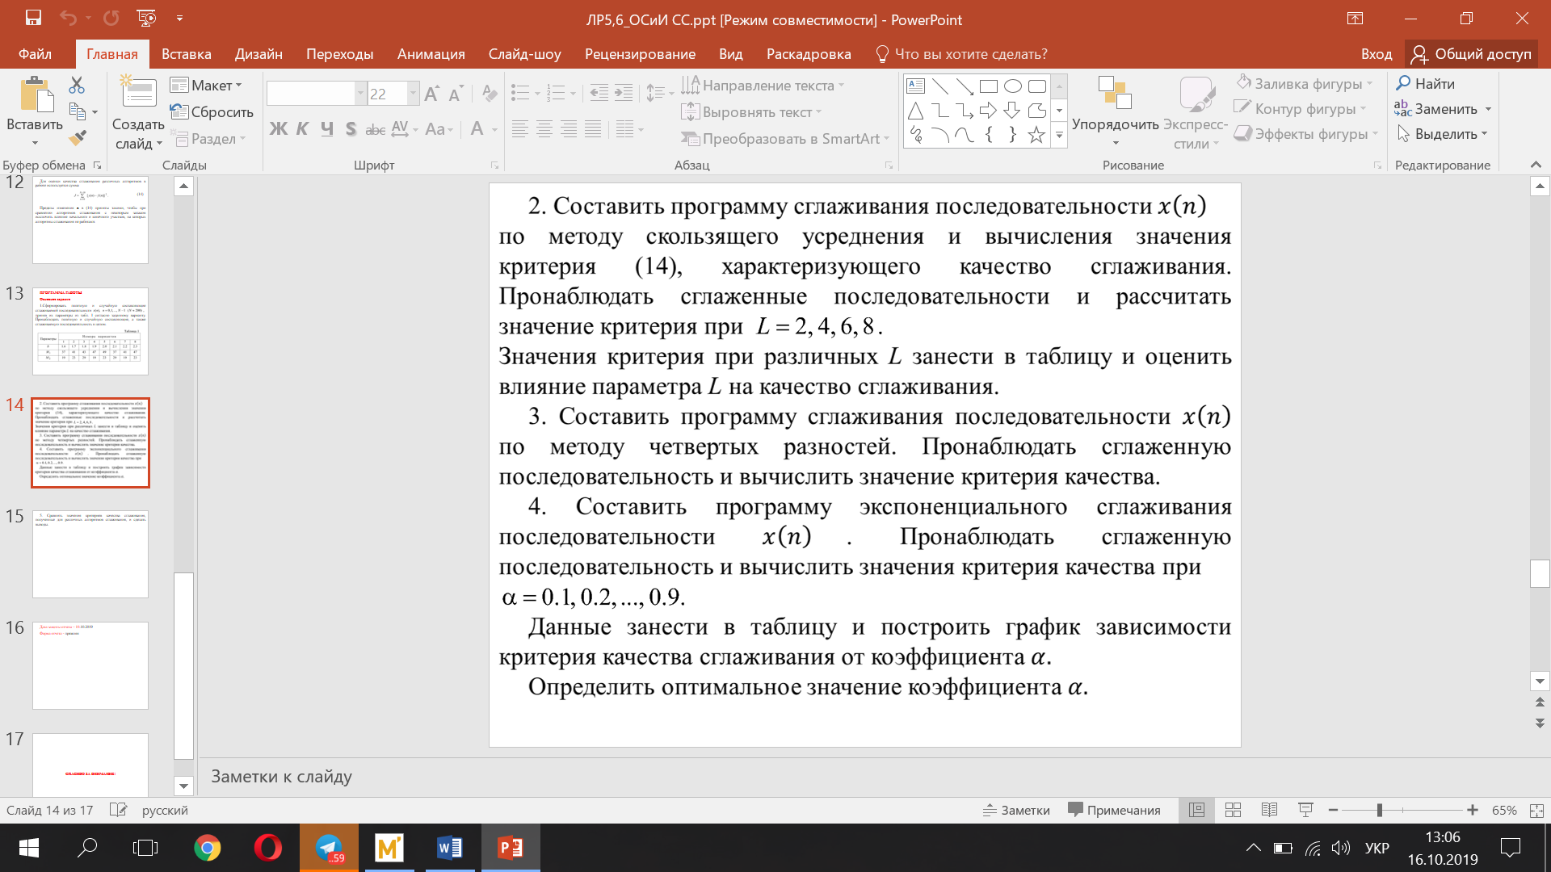

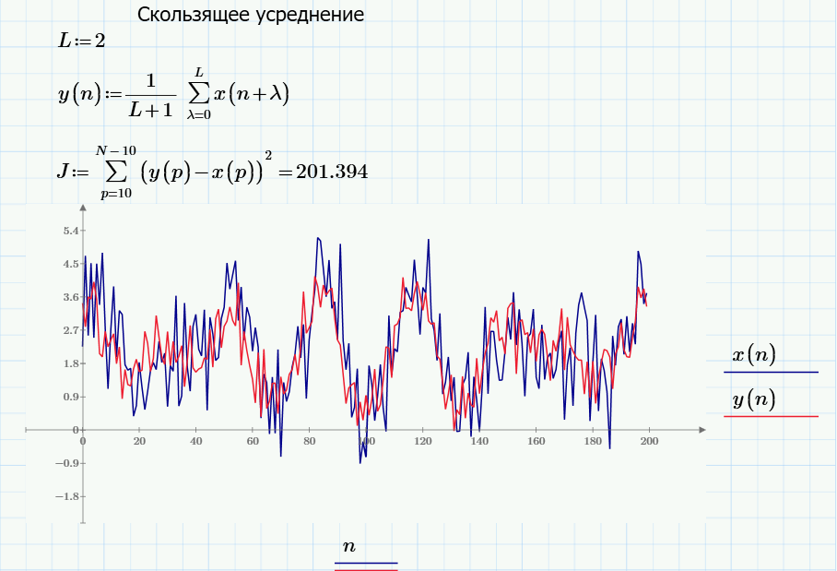

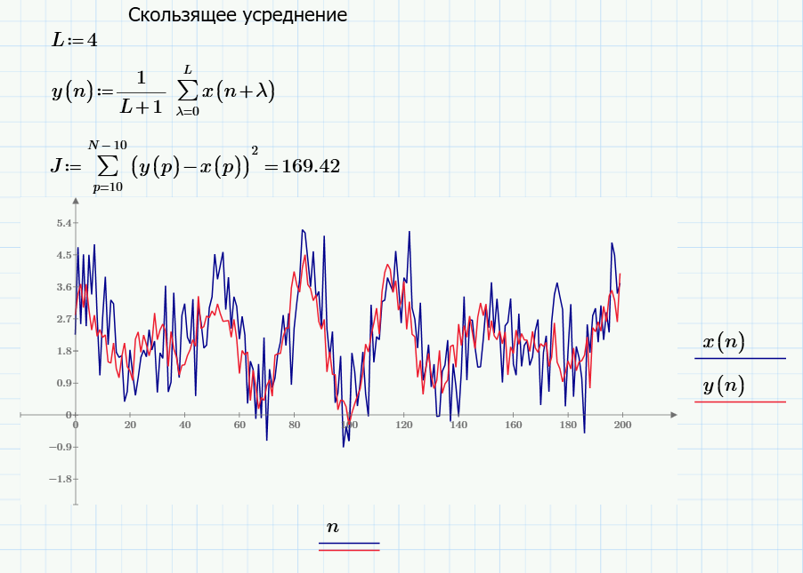

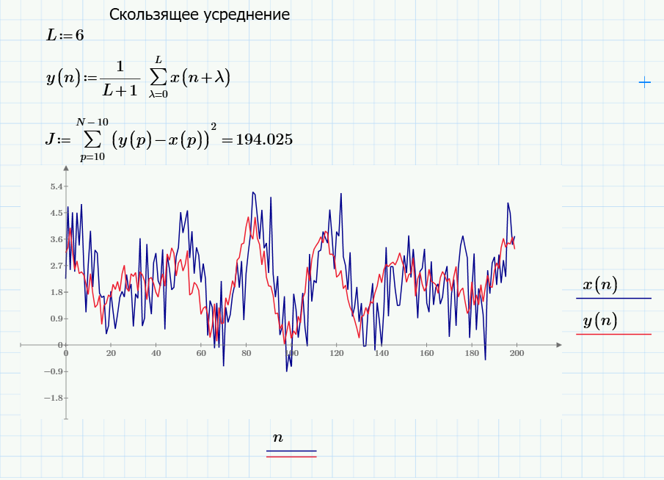

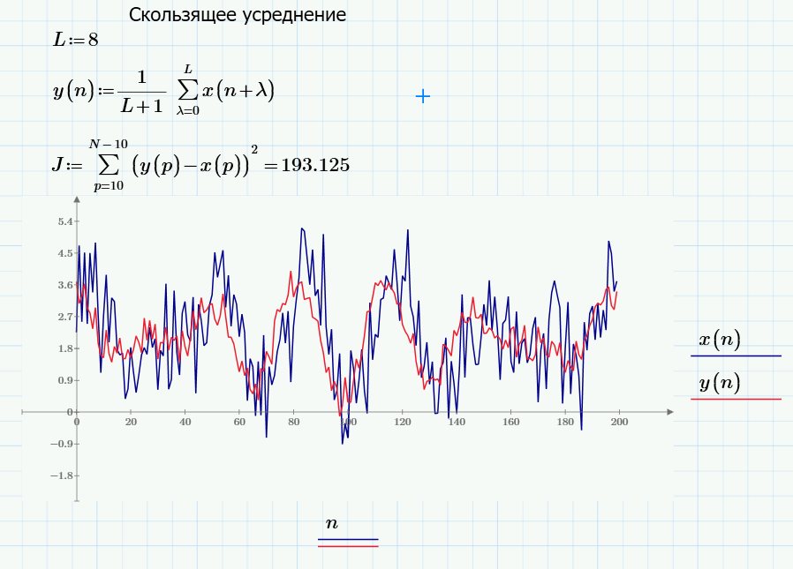

|  |  |  |  |
| --- | --- | --- | --- |
| L = 2 | L = 4 | L = 6 | L = 8 |
| 201.394 | 169.42 | 194.025 | 193.125 |

Найменше значення критерія якості спостерігається при L = 4. При подальшому збільшенні L критерій зростає

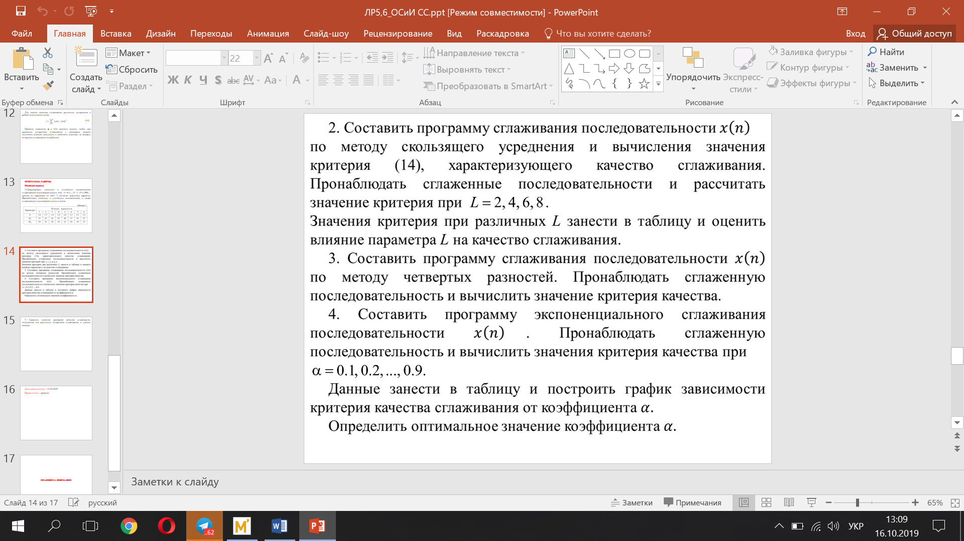

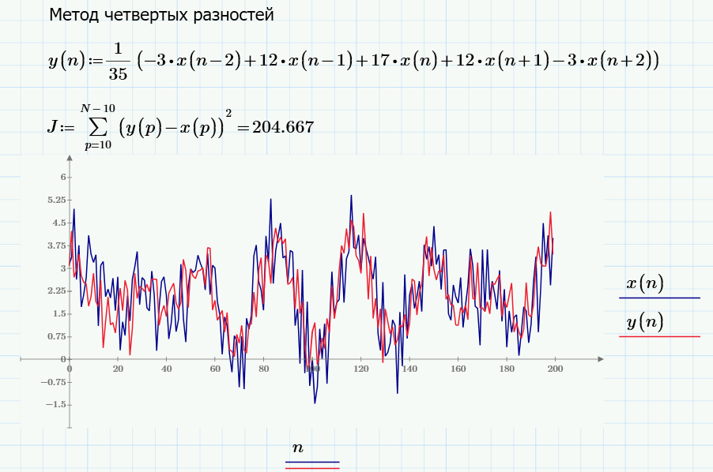

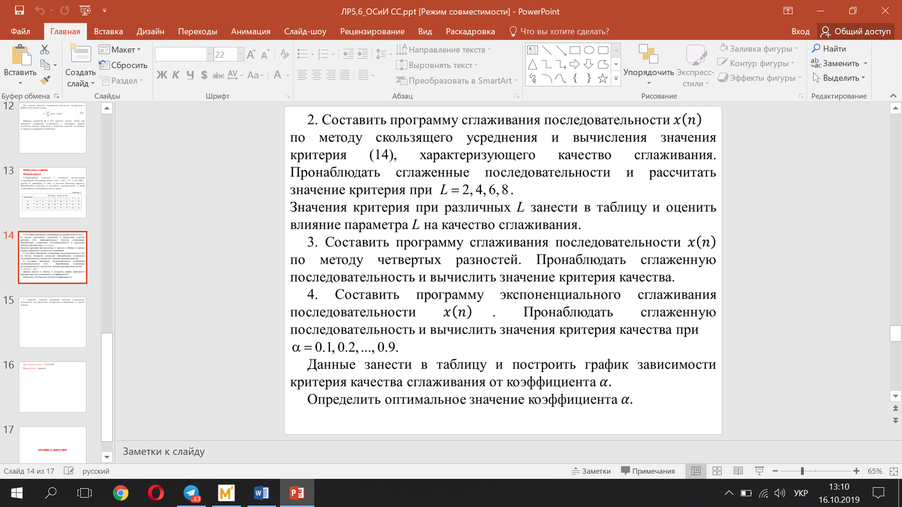

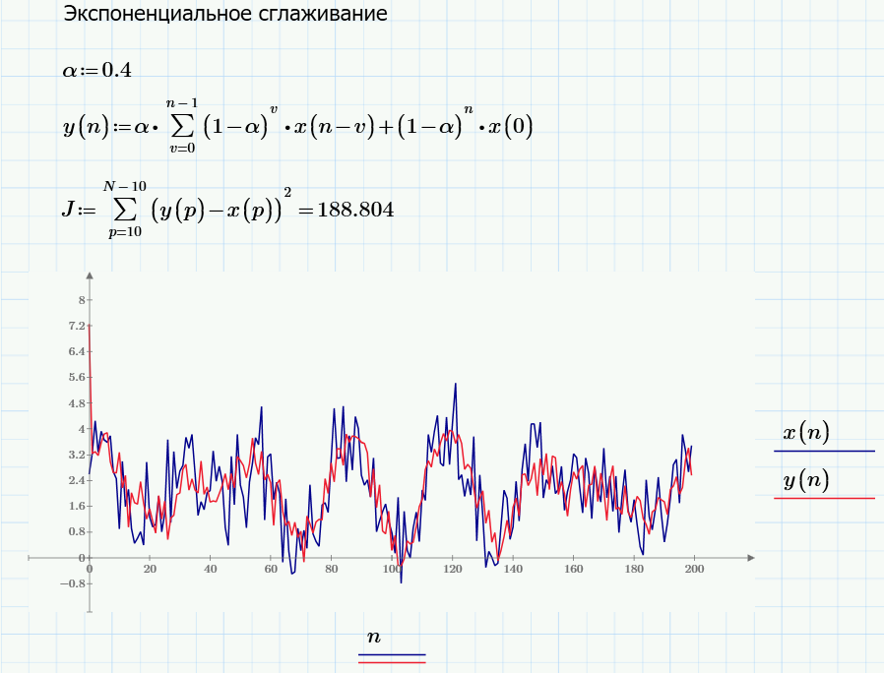

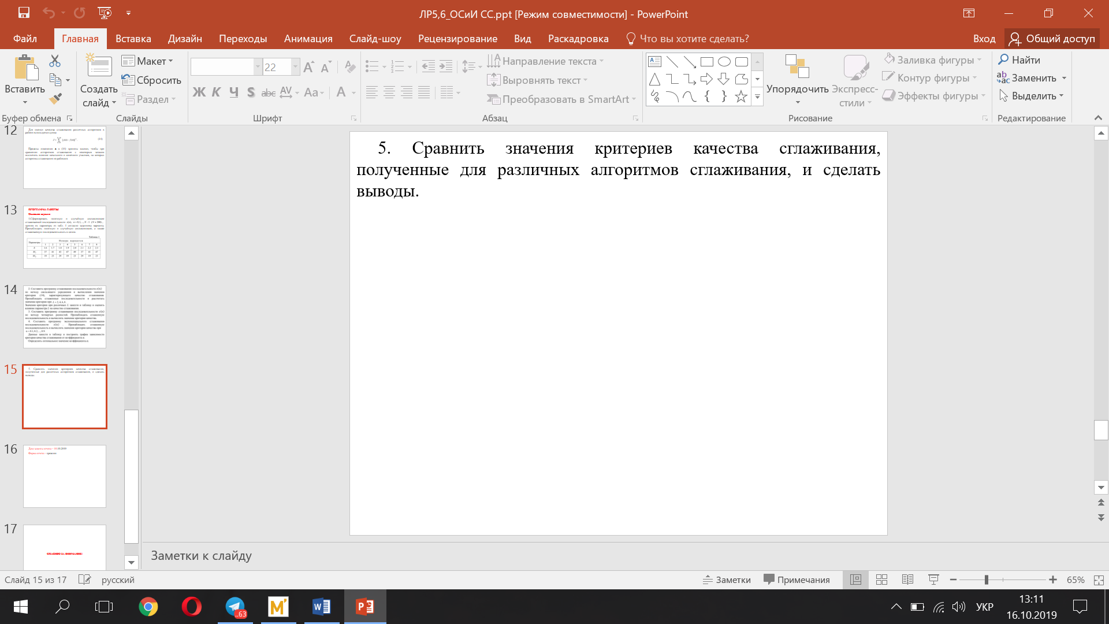

Найменші оцінки якості згладжування у методу «скользящего усреднения» при деяких L, а також у експоненціального методу, отже, вони найбільш точно відтворюють попередню функцію. Оцінка метода «скользящего усреднения» залежить від коефіцієнта L, тому при досить великих L метод погано справляється з поставленою задачею.

**Висновок**

Ми вивчили алгоритми згладжування експериментальних даних, представлених в виді кінцевих дискретних послідовностей.

В ході цієї лабораторної роботи ми склали програми експоненціального згладжування послідовності, по методу четвертих різниць, «скользящего усреднения» та порівняли критерії якості згладжування.

Найменша оцінка якості згладжування у експоненціального методу, отже він найбільш точний. Оцінка метода «скользящего усреднения» дуже залежить від коефіцієнта L.